Middagreis naar Boerin Agnes te Gasselternijveen op 22 sept. 2026.

Met een volle bus en Eddy als chauffeur vertrokken we met zo’n 50 ANBO-PCOB leden uit het Westerkwartier op deze middagreis naar het Drentse Gasselternijveen waar Boerin Agnes ons opwachtte.

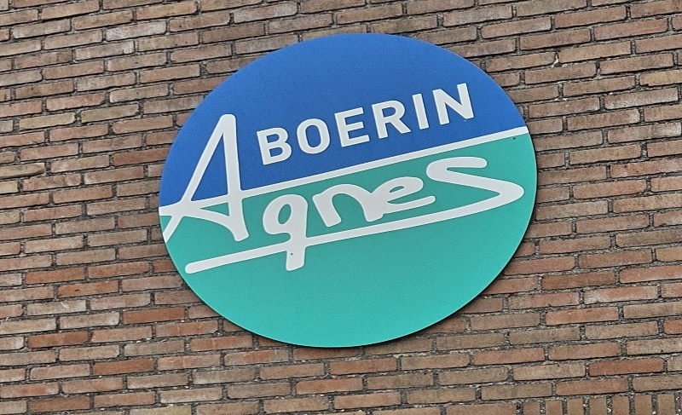

Na een kopje koffie of thee met cake begon Agnes aan haar presentatie over het boerenleven en natuurlijk haar bijdrage aan het populaire Tv-programma Boer zoekt Vrouw.

Op het persoonlijke vlak vertelde ze, dat haar ouders op 60-jarige leeftijd deze boerderij in Drenthe hadden gekocht vanuit Noord-Brabant. Voor haar was het duidelijk dat ze van jongs af aan met dieren wilde werken. Lang leek het erop dat ze veearts zou worden, maar uiteindelijk koos ze toch voor het leven op de boerderij tussen de koeien.

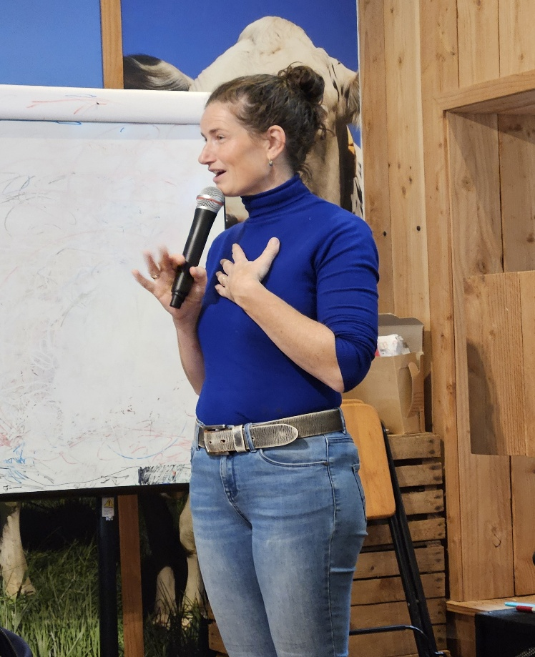

Daarna kwam natuurlijk het deel van de presentatie waarin ze vertelde over haar deelname als eerste vrouw aan het Tv-programma Boer zoekt Vrouw, met veel humor deed ze uitvoerig het verhaal hoe het allemaal gekomen was, hoe de opnames waren verlopen en aan de hand van dia’s liet ze het vervolg zien, namelijk dat ze nog steeds vriendschapsbanden heeft met een aantal paren uit de serie. Zelf had ze geen relatie aan het programma overgehouden, maar ontmoette de Drentse boer Albert en kreeg 3 kinderen.

Voordat we naar de rondgang over de boerderij gingen, hoorden we hoe de nieuwe stal tot stand was gekomen, de werking van de robotmelkmachine, het puzzelen en rekenen met stikstof en fosfaatuitstoot, de periodes waarin mest mag worden uitgereden en de hoeveelheden, een heel gepuzzel dus!

Dan was er nog de hobby met de Texas Longhorns, waar we als eerste bij langs liepen.

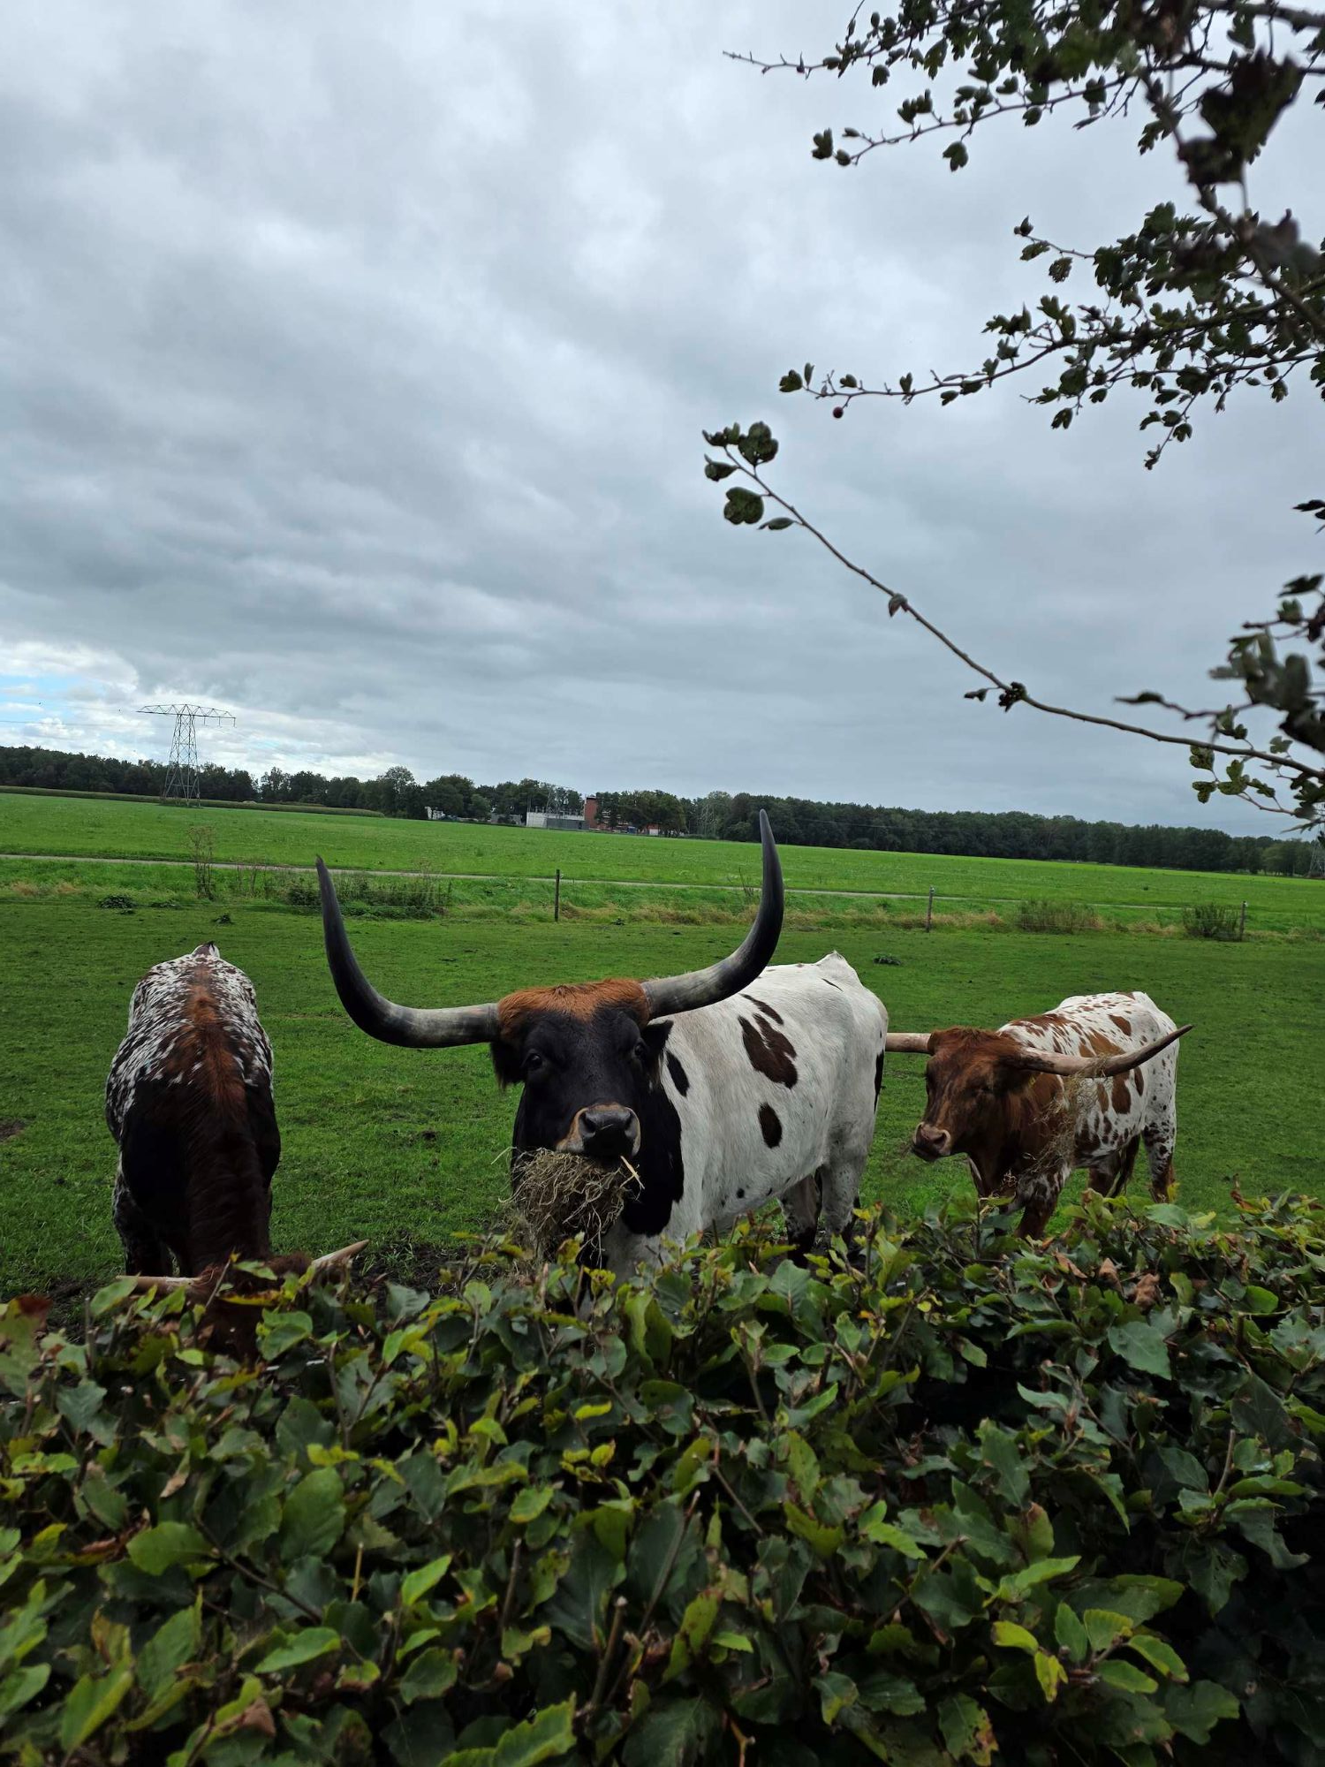

Daarna door de nieuwe stal, een indrukwekkend geheel.

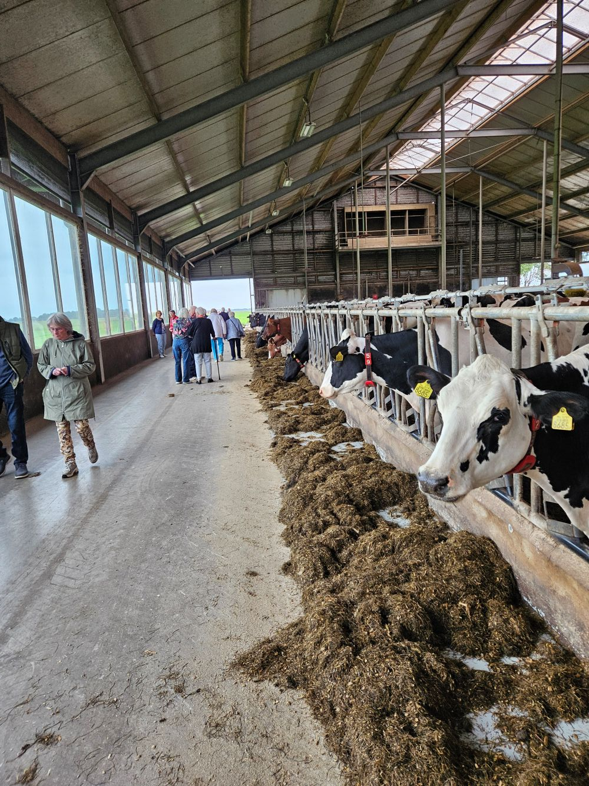

Aan het eind van deze wandeling nog een grote verrassing, zonder dat Agnes ervan op de hoogte was, had één van de koeien gekalfd. Later hoorden we dat het kalfje 34 dagen te vroeg was geboren en deel van een tweeling was geweest. Agnes verwachtte dat het goed zou komen met het kalf. Wij gerustgesteld!

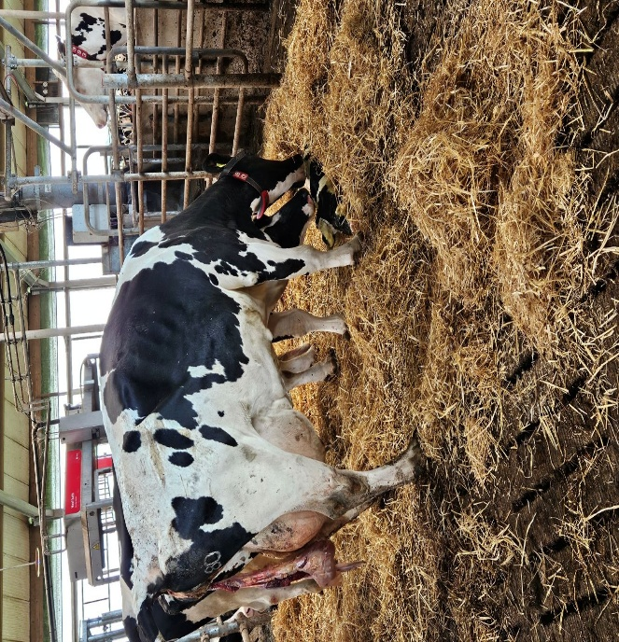

Terug in de ontvangstruimte en onder het genot van een tweede kopje koffie of thee kregen we nog een andere commerciële kant te zien van Boerin Agnes, namelijk het bereiden van advocaat met een smaakje. Na de uitleg hierover kon er natuurlijk geproefd worden en op elke tafel kwam een groot houten bord met de 5 soorten Roomkaatje, elke smaak in kleine kuipjes en genoeg voor iedereen aan de tafel. In het bijbehorende winkeltje konden we daarna de roomadvocaat in flesjes kopen en daar werd gretig gebruik van gemaakt.

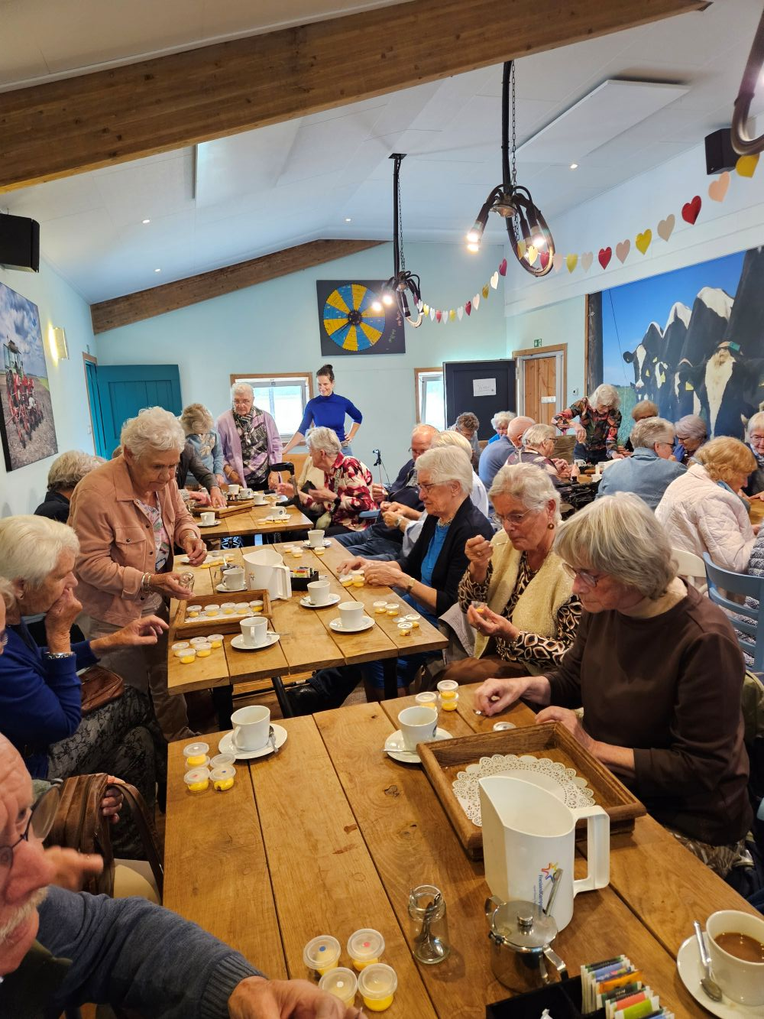

Terug in de bus was eenieder toch wel onder de indruk van de liefde en enthousiasme waarmee Agnes haar bedrijf runt en haar passie voor het boerenleven graag deelt.

Op de terugweg naar ons mooie Westerkwartier (Eddy!) kregen we nog een 3-gangen schnitzeldiner aangeboden in het restaurant Moeke Breughel te Winschoten, lekker maar de omvang van de schnitzel was bijna even groot als het bord en de vraag naar doggy-bags was best groot. Zo kwam er een einde aan een prachtige middag.

(Meer info: https://boerinagnes.nl/)

